A VOS AGENDAS !

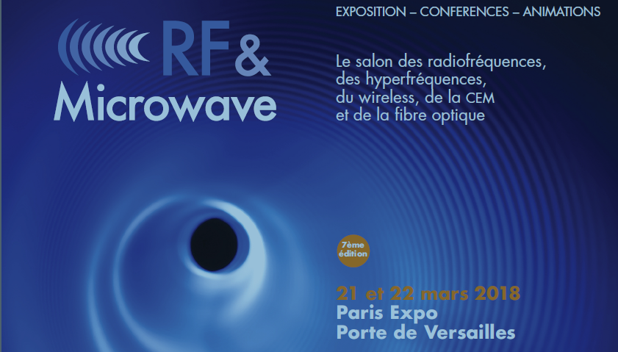

70 SOCIETES EXPOSANTES & PARTENAIRES
+ DE 1 900 VISITEURS PROFESSIONNELS ATTENDUS
+ DE 700 AUDITEURS AUX CONFERENCES

En 2018, le nom de la manifestation évolue pour devenir RF & Microwave.

En avant, pour la 7ème Edition du Salon RF & Microwave totalement dédiée aux secteurs des radiofréquences, des hyperfréquences, de la communication sans fil (wireless), de la CEM et de la fibre optique. L’édition 2018 sera plus que jamais le rendez-vous de tous les experts pour mieux appréhender ces marchés.

Centré sur ces domaines, hautement qualitatif et professionnel, le Salon RF & Microwave 2018 permettra à plus de 1 900 visiteurs professionnels attendus de découvrir au fil des stands des 70 exposants et partenaires, les nouveautés présentées par les principaux acteurs : Composants actifs et passifs - Instrumentation de Mesure / Test, CEM, Antennes, Logiciels de simulation, Equipements, Systèmes, Services, Sous-traitance, Packaging Microélectronique.

Toujours totalement en phase avec les problématiques du moment, les conférences de RF & Microwave offriront aux 700 auditeurs attendus un complément indispensable à leur visite des stands, et surtout, l’occasion idéale pour faire le point sur tous les sujets d’actualité de ces marchés mais aussi pour découvrir les toutes dernières innovations technologiques qui seront intégrées dans les produits et projets de demain.

Pour plus d’informations :
Sylvie COHEN - Tél. 01 44 39 85 16
s.cohen@infoexpo.fr

Relations Presse :
Marie-Christine FLAHAULT - Tél. 06 15 37 18 11
flahault@orange.fr

Site web : http://www.microwave-rf.com/

Twitter : @Microwave_RF
En parallèle dans le Hall 5.3 se tiennent
Dans le hall 5.2

